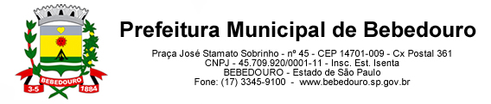

Bebedouro, Capital Nacional da Laranja, 09 de outubro de 2023.
OEP/304/2023

Senhor Presidente:

Solicitamos a gentileza de Vossa Excelência, no sentido de retirar o Projeto de Lei nº 55/2023 que Institui o Código de Obras e Edificações do Município de Bebedouro e dá outras providências”, em trâmite nessa Casa de Leis, para maiores estudos e adequações.

Atenciosamente.

Lucas Gibin Seren
Prefeito Municipal

À Sua Excelência o Senhor
Dr. Edgar Cheli Júnior
Presidente da Câmara Municipal de Bebedouro
Bebedouro - SP.

